CURRICULUM VITAE
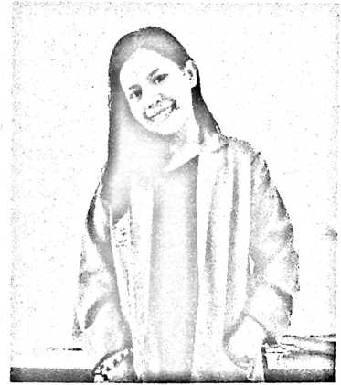
Adel, lahir di Pali, pada tanggal 08
Agustus 1999. Penulis berasal dari Bittuang,
Lembang Tiroan, Kecamatan Bittuang,
Kabupaten Tana Toraja. Penulis lahir dari
kedua orangtua yaitu ayah bernama Petrus
Sappe Datu (Alm.) dan seorang ibu yang
bernama Yulia Lai’ Sesa. Penulis merupakan
anak keempat dari 7 bersaudara. Pertama-
tama penulis mendapatkan pendidikan non
formal melalui keluarga dan masyarakat, dan
kemudian penulis menempuh pendidikan di
bangku sekolah.
Adapun pendidikan yang telah ditempuh oleh penulis adalah sebagai berikut:
mulai menempuh pendidikan dasar di SDN No. 222 Inpres Pali pada tahun 2005
dan tamat tahun 2011. Selanjutnya melanjutkan pendidikan menengah di SMP
Negeri 1 Bittuang dan tamat pada tahun 2014, untuk jenjang pendidikan atas
ditempuh di SMK Negeri 1 Kendari dengan mengambil jurusan Administrasi
Perkantoran pada tahun 2014 sampai 2017, kemudian lanjut ke perguruan tinggi
yaitu di IAKN Toraja sejak tahun 2017 dengan mengambil jurusan Pendidikan
Agama Kristen, dalam hal ini secara akademik terdaftar sebagai mahasiswa IAKN
Toraja Angkatan 2017.

